**חילוץ מידע מאות מאופנן**

**תקציר**

להוסיף תקציר.

**1 מבוא**

עיבוד אותות עוסק בניתוח, בגילוי ובמיצוי מידע מאותות שונים**.** אחת הדרכים הנפוצות לכך הוא אפנון האות (Signal modulation). האפנון הוא קידוד הגל המייצג את המידע (הגל הנישא) על גבי גל בעל תדירות גדולה יותר (הגל הנושא) על ידי שינוי האמפליטודה, התדר או הפאזה שלו.

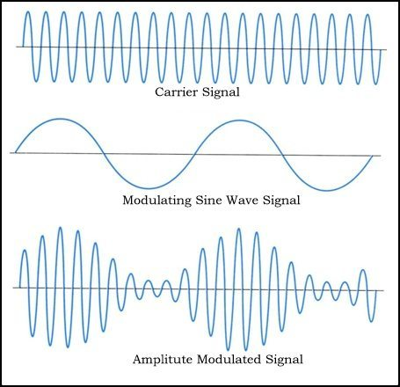

איור 1: דוגמא לאות מאופנן(AM). הגל העליון מייצג את הגל הנושא, מתחתיו הגל הנישא, ומתחתיו הגל בצורתו המאופננת.

האות הנושא צריך להיות בתדירות השווה למחצית תדירות הדגימה(תדירות נייקוויסט) לכל היותר. זאת כדי להימנע מאפקט ה aliasing, שגורם לקריאה כוזבת של התדר. האפקט נגרם כתוצאה מכך שבכל מחזור דגימה ישנם מספר מחזורים של האות, כך חלק מהמחזורים אינם נדגמים כלל.

על מנת לחלץ את האות, קולטים ערכים בדידים שלו ומבצעים עליהם התמרת פוריה.

**רקע מתמטי**

להוסיף פורייה, קונבולוציה וכו.

**מערכת הניסוי**

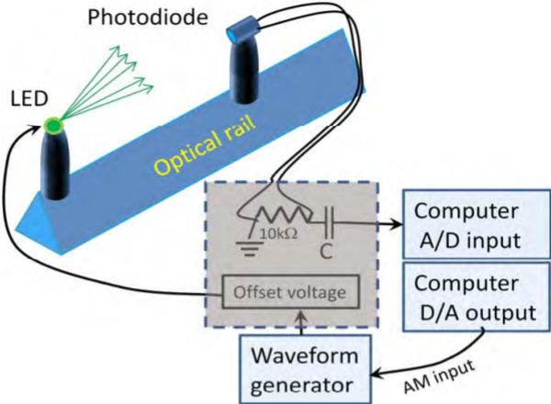

איור 2: תיאור סכמתי של מערכת הניסוי. להוסיף תיאור

**הליך הניסוי**

**שלב ראשון של הניסוי**

בשלב השני של הניסוי, רצינו לבחון את דעיכת האות ככל שהוא מתקדם במרחב. עשינו זאת על ידי מדידת אות סינוסדיאלי זהה ממרחקים שונים. האות שיצרנו (להוסיף פרטים תכנים על האות). הזזנו את הפוטודיודה על המסילה האופטית ל(להוסיף מספר) מרחקים שונים. שמנו בגרף את האמפליטודה שנמדדה כתלות במרחק וביצענו התאמה.



גרף#: אמפליטודת האות כתלות במרחק מהפטודיודה. הנקודות האדומות מייצגות את המדידות, והגרף הכחול מייצג את ההתאמה שביצענו במטלאב. ההתאמה שבוצעה: $y=\frac{a}{{\left(x-b\right)}^{2}}$. טיב ההתאמה: R-square: 0.999. הערכים: $a=36.92 \left(34.68 , 39.17 \right)$, $b=2.786 (2.637 ,2.936)$

ניתן לראות כי ההתאמה טובה, וכי קיבלנו דעיכה שהולכת כמו אחד חלקי ריבוע המרחק, כפי שניתן היה לצפות מכך ששטף האנרגיה מתקדם בצורה סימטרית כדורית.

**שלב שני של הניסוי:**

בשלב זה בחנו את הקשר שבין האמפליטודה לרעש במרחקים שונים מהפוטודיודה. ניתן לראות את התוצאות בגרף#



*גרף#: יחס אות לרעש(SNR) כתלות במרחק מהפטודיודה. הנקודות האדומות מייצגות את המדידות, והגרף הכחול מייצג את ההתאמה שביצענו במטלאב. ההתאמה שבוצעה: $y=a*x^{b}+c$. טיב ההתאמה: . R-square: 0.9948הערכים: $$a= -0.006127 (-0.01038, -0.001871)$$*

$$b=1.731 \left(1.563 ,1.899\right)$$

$$c= -54.42 (-54.59, -54.24)$$

ניתן לראות כי ההתאמה החזקתית נתנה קשר הקרוב להיות הפוך מהקשר בין האמפליטודה למרחק, כפי שניתן היה לצפות.

**שלב שלישי של הניסוי**

בשלב זה רצינו לבחון את אפקט ה ailiasing. שלחנו אות סינוסדיאלי בתדרים שונים, הקרובים למחצית תדירות הדגימה(תדירות נייקויסט) ובדקנו את התדירות שחולצה לאחר התמרת פורייה. תדירות הדגימה הייתה5 Khz , כלומר תדירות נייקויסט היא ב 2.5 Khz. בגרף # ניתן לראות את התדירות שחולצה כתלות בתדירות שנשלחה.

ניתן לראות כי בתדירויות נמוכות מתדירות נייקוויסט(2500 hz) מתקבלת התאמה ליניארית, כלומר התדר שחולץ הוא בדיוק התדר שנשלח. בתדירויות גבוהות יותר אנו מקבלים תדר משובש, איטי יותר, alias frequency. כלומר אכן מתקיים אפקט ה aliacing כמו שציפינו.

**שלב ניסוי:**

בדיקה ראשונה לבודד את מקור האי ליניאריות במערכת. בבדיקה זו, ניסינו להבחין האם המקור הוא הדיודה או הפוטודיודה. עשינו זאת בהתבסס על המידע שלנו (נספחים) שהאות היוצא מהפוטודיודה דועך כמו אחד חלקי ריבוע המרחק(לכל תדר), ולכן נצפה שאם הדיודה היא האחראית, ההרמוניות גם כן ידעכו באותו האופן.

ואכן ניתן לראות בגרף # שההרמוניות גם כן דועכות בצורה הנ"ל:



גרף#: אמפליטודת ההרמוניות כפונקציה של המרחק מהפוטודיודה. הנקודות האדומות מייצגות את המדידות, והגרף הכחול מייצג את ההתאמה שביצענו במטלאב. ההתאמה שבוצעה: $y=\frac{a}{{\left(x-b\right)}^{2}}$. טיב ההתאמה:

R-squae1=0.999, R-square2=0.9976, R-square3=0.9876 בהתאמה.

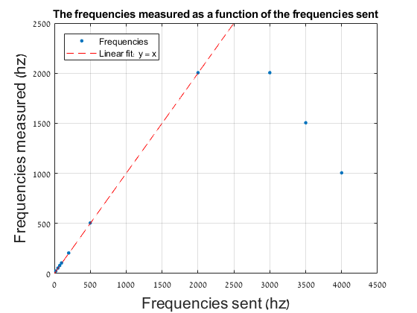

גרף#: התדירות שחולצה מהאות בעזרת התמרת פורייה כתלות בתדירות האות כפי שהוא נשלח. הנקודות בכחול הם התדירויות. הקו המקווקו באדום הוא התאמה ליניארית y=x.

**שלב ניסוי:**

בדיקה נוספת להבחין האם מקור האי ליניאריות הוא הדיודה או הפוטודיודה, על בסיס הידע שלנו שההרמוניות דועכות עם עוצמת האות. שלחנו אות קרוב לפוטודיודה, כך שהאות שנמדד על ידי הפוטודיודה הוא ללא הרמוניות. המתח שנמדד הוא $V_{c}= 44.35 [mHz]$*. לאחר מכן, בהדרגה, הרחקנו את הדיודה אך העלינו את עוצמת האות, כך שבסופו של דבר עוצמת האות שנמדדה לא עלתה מעל $V_{c}$. אם הפוטודיודה אחראית על האי ליניאריות, נצפה שעוצמת האור שנפלטת מהדיודה לא תשפיע על הופעת ההרמוניות, ולא נקבל הרמוניות באף מדידה. אם לעומת זאת, הדיודה היא האחראית, נצפה שבעוצמה כלשהיא נתחיל לקבל הרמוניות, למרות שהפוטודיודה מדדה עוצמה חלשה. התוצאה- במרחק 25 ס"מ, בעוצמה של 200 [mV] הופיעו הרמוניות באות הנמדד. מכך הסקנו שהפוטודיודה אינה אחראית על אי הליניאריות והופעת ההרמוניות.*